U18CO018

Shubham Shekhaliya

Assignment-3 (ST)

1-> Write a PHP Program to check if a given year is leap year or not.

<?php

$year=246;

if($year%400==0)

    echo "$year is Leap Year !!";

else if($year%100==0)

    echo "$year is Not Leap Year !!";

else if($year%4==0)

    echo "$year is Leap Year !!";

else

    echo "$year is Not Leap Year !!";

?>

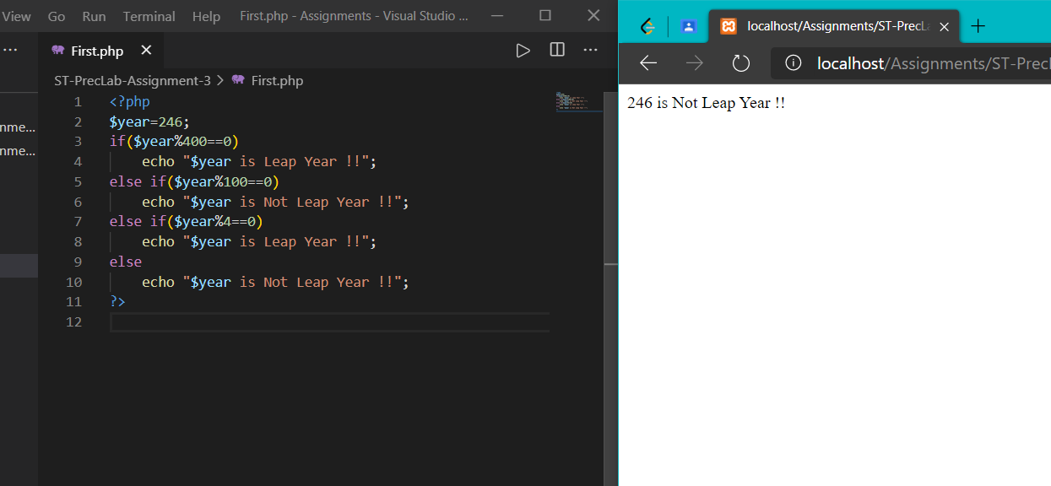

2-> Write a PHP Program to demonstrate use of Indexed arrays.

<?php

// we not required to give any data type at declaration

$a=array(5,6,4,3,4,5,'a','b');

$n=count($a);

for($x=$n-1;$x>=0;$x--){

    echo "$a[$x] ";

}

echo "<br>";

// we can provide value at any index in array

$b[3]=4554;

$b[2]='a';

$b[0]=456;

$b[1]=451;

$n=count($b);

for($x=0;$x<$n;$x++){

    echo "$b[$x] ";

}

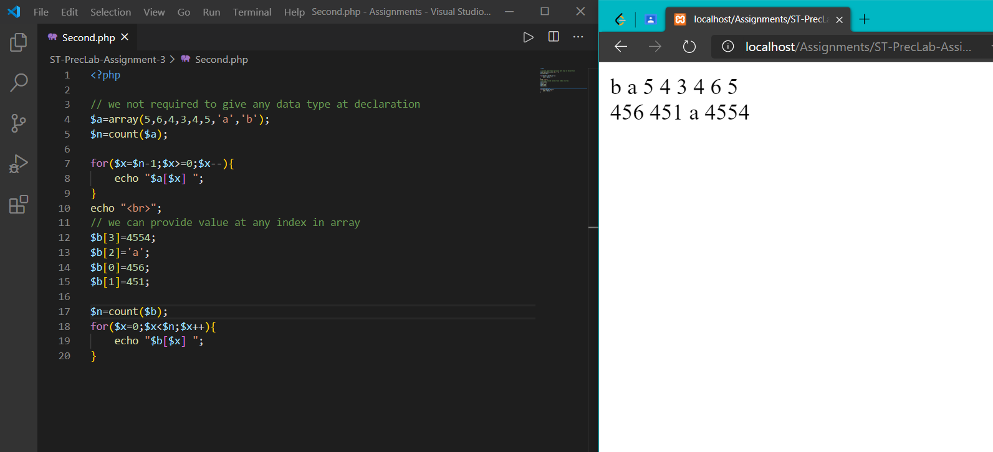

3-> Write a PHP program to compute the sum of the digits of a number using function.

<?php

function sumOfDigit($x){

    $res=0;

    while($x>1){

        $res=$res+$x%10;

        $x=$x/10;

    }

    return $res;

}

$num = 12345;

$ans=sumOfDigit($num);

echo "sum of digits of $num is $ans";

?>

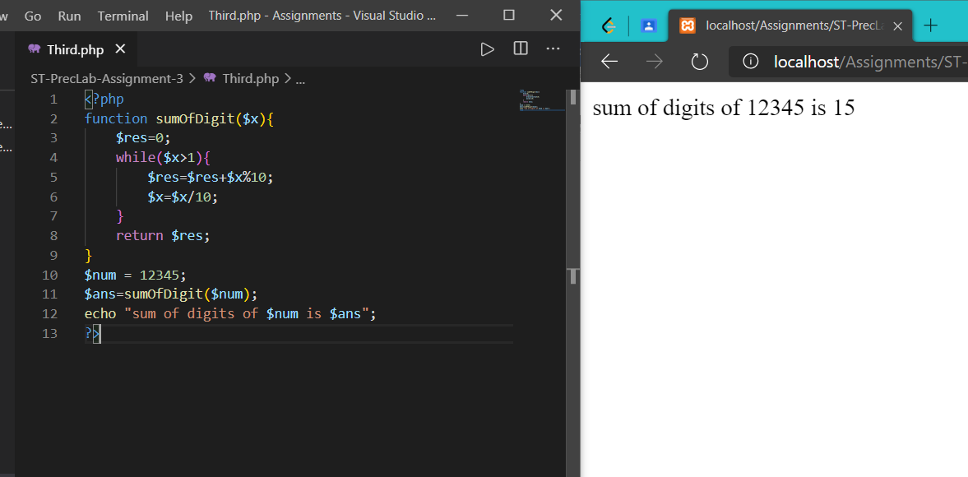

4 -> Write a PHP program to print out the following table

1 2 3 4 5 6 7 8 9 10

2 4 6 8 10 12 14 16 18 20

3 6 9 12 15 18 21 24 27 30

4 8 12 16 20 24 28 32 36 40

5 10 15 20 25 30 35 40 45 50

<?php

$num=5;

for($i=1;$i<=$num;$i++){

    $ans=$i;

    for($j=1;$j<=10;$j++){

        echo "$ans ";

        $ans=$ans+$i;

    }

    echo "<br>";

}

?>

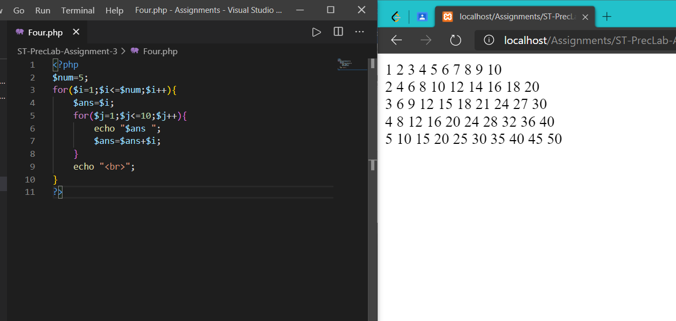

5-> Write a PHP program to find the factorial of a number using a recursive function.

<?php

function fact($x){

    if($x<=1)

     return 1;

    else

    return $x*fact($x-1);

}

$num=5;

$ans=fact($num);

echo "factorial of $num is $ans";

?>

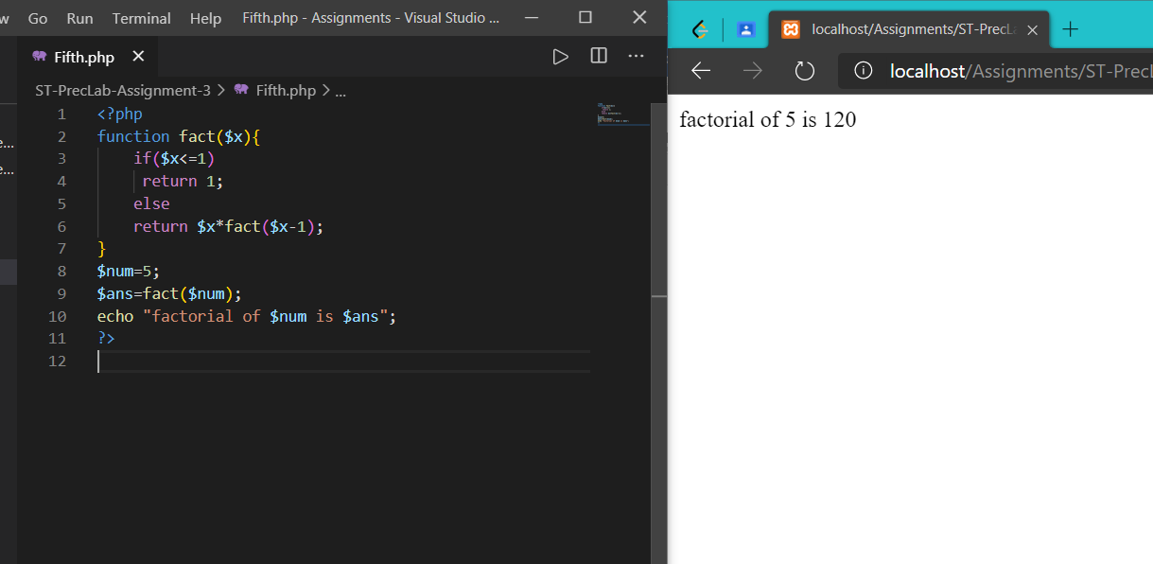

6-> You need to write a PHP program to calculate electricity bills using if-else conditions.

Conditions:

For first 50 units – Rs. 3.50/unit

For next 100 units – Rs. 4.00/unit

For next 100 units – Rs. 5.20/unit

For units above 250 – Rs. 6.50/unit

You can use conditional statements.

<?php

$unit=56.3;

$rate=6.50;

if($unit>0 and $unit<=50){

    $rate=3.50;

}

if($unit>50 and $unit<=150){

    $rate=4.00;

}

if($unit>150 and $unit<=250){

    $rate=  5.20;

}

$ans=$unit*$rate;

echo "$unit used and rate of unit is $rate so totoal bill is $ans";

?>

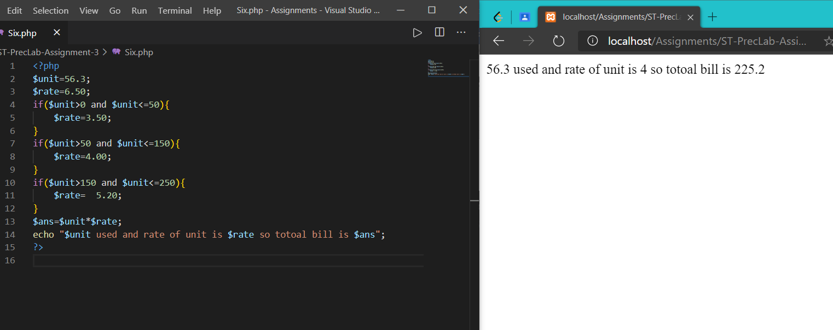

7-> Write a simple calculator program in PHP using a switch case.

<?php

function cal($a,$b,$c){

    switch($c){

        case '+':

            $ans=$a+$b;

        break;

        case '-':

            $ans=$a-$b;

        break;

        case '*':

            $ans=$a*$b;

        break;

        case '/':

            $ans=$a/$b;

        break;

        case '%':

            $ans=$a%$b;

        break;

    }

    echo "$a $c $b = $ans <br>";

}

cal(5,7,'+');

cal(7,5,'-');

cal(3,5,'*');

cal(4,1,'/');

cal(5,3,'%');

?>

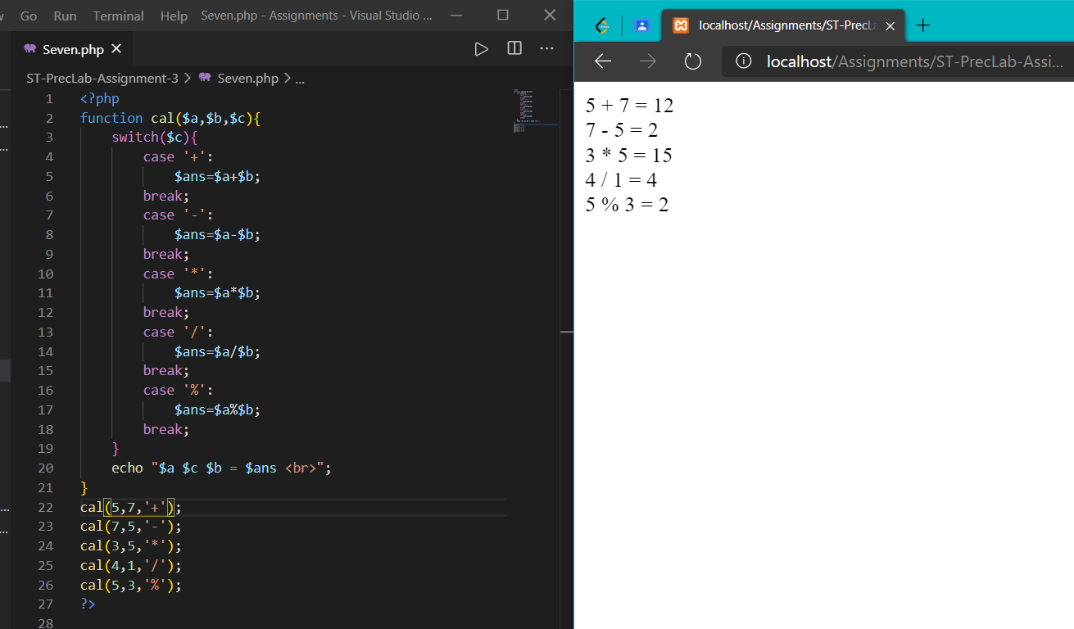

8-> Write a PHP Program to perform following Operations of a Matrix

a-> Transpose of matrix

<?php

$a=array(array(1,2,3),array(4,5,6),array(7,8,9));

for($x=0;$x<count($a);$x++){

    for($y=0;$y<count($a[$x]);$y++){

        $b[$y][$x]=$a[$x][$y];

    }

}

for($x=0;$x<count($b);$x++){

    for($y=0;$y<count($b[$x]);$y++){

        echo $b[$x][$y];

        echo " ";

    }

    echo "<br>";

}

?>

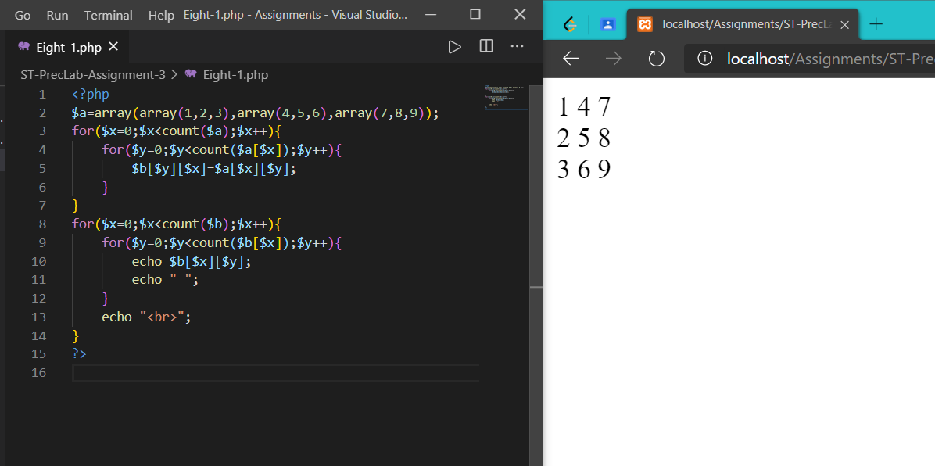

b-> Multiplication of two matrix

<?php

$a=array(array(2,3,4),array(3,4,5),array(4,5,6));

$b=array(array(5,6,7),array(6,7,8),array(7,8,9));

for($x=0;$x<count($a);$x++){

    for($y=0;$y<count($a[$x]);$y++){

        $temp=0;

        for($k=0;$k<count($a[$x]);$k++){

            $temp+=$a[$x][$k]*$b[$k][$y];

        }

        $c[$x][$y]=$temp;

    }

}

for($x=0;$x<count($c);$x++){

    for($y=0;$y<count($c[$x]);$y++){

        echo $c[$x][$y]; echo " ";

    }

    echo "<br>";

}

?>

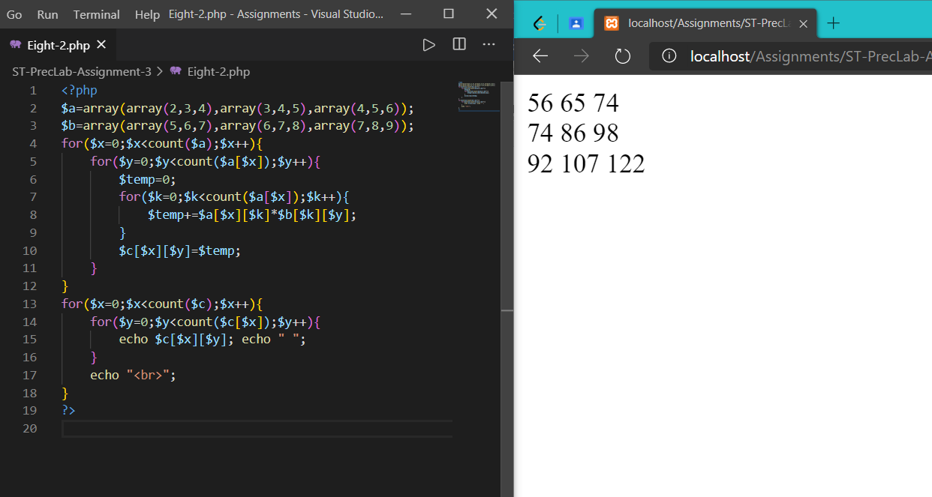

c-> Addition of two matrix

<?php

$a=array(array(2,3,4),array(3,4,5),array(4,5,6));

$b=array(array(5,6,7),array(6,7,8),array(7,8,9));

for($x=0;$x<count($a);$x++){

    for($y=0;$y<count($a[$x]);$y++){

        $c[$x][$y]=$a[$x][$y]+$b[$x][$y];

    }

}

for($x=0;$x<count($c);$x++){

    for($y=0;$y<count($c[$x]);$y++){

        echo $c[$x][$y]; echo " ";

    }

    echo "<br>";

}

?>

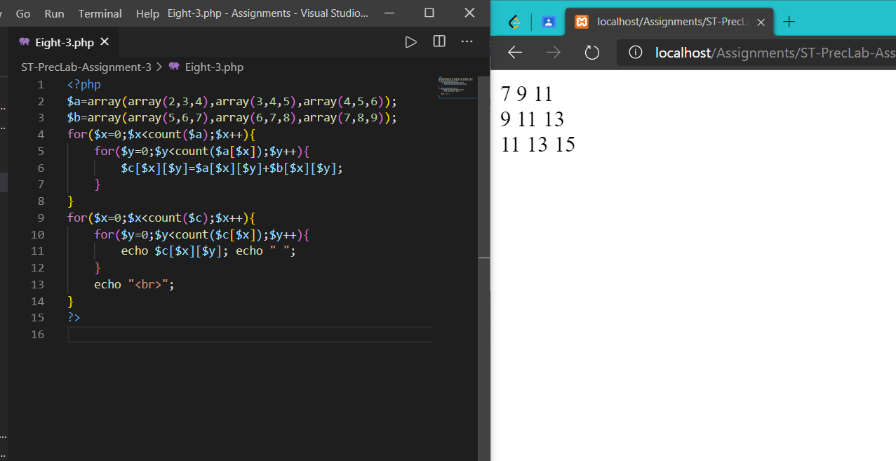

9-> Write a PHP Program to demonstrate

a-> Functions with Default Argument Value

<?php

function sum($x,$y,$z=5,$w=7){

    return $x+$y+$z+$w;

}

$ans=sum(4,5);

echo "sum(4,5) = $ans <br>";

$ans=sum(4,5,6);

echo "sum(4,5,6) = $ans <br>";

$ans=sum(4,5,3,2);

echo "sum(4,5,3,2) = $ans <br>";

?>

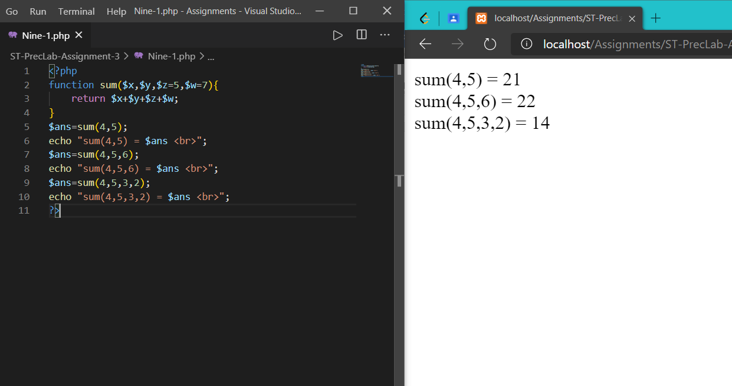

b-> Passing Arguments by Reference

<?php

function inc(&$a){

    $a++;

}

function dec(&$a){

    $a--;

}

$a=5;

inc($a);

echo "increment $a <br>";

dec($a);

echo "decrement $a <br>";

inc($a);

inc($a);

echo "2 time increment $a <br>";

?>

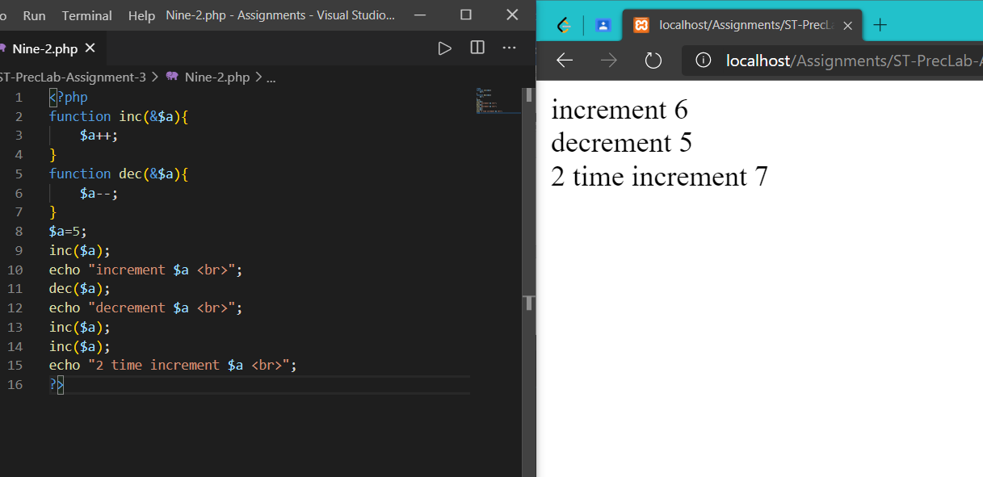

10-> Write a PHP Program to demonstrate

a-> String Functions

<?php

echo "Use of string functions : <br>";

$a="Shubham";

$b="Shekhaliya";

echo "Length of b is :".strlen($b)."<br>";

echo "Reverse of a is :". strrev($a)."<br>";

echo "String a in uppercase :". strtoupper($a)."<br>";

echo "Comapring a and b : ".strcmp($a, $b)."<br>";

echo "chars of string b are From 2 to 6:".substr($b,2,6)."<br>";

echo "For string 'Hi there I am using whatsapp.'

    Numebr of words are ".str_word_count("Hi there I am using whatsapp.")."<br>";

echo "For string 'sun rises from west' we change

       west with east ".str_replace("west","east","sun rises from west") ."<br>";

?>

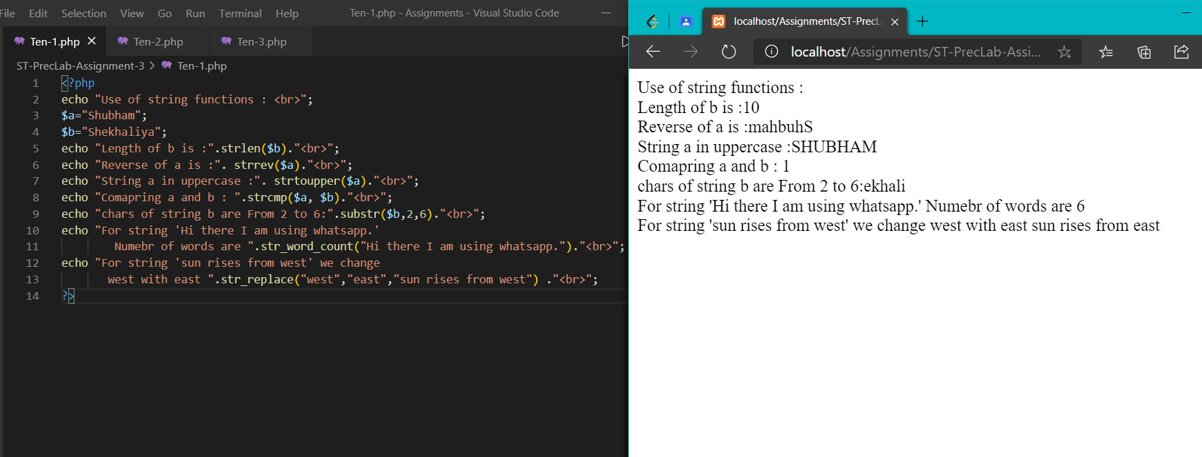

b-> Math Functions

<?php

echo "Use of Math functions :<br>";

echo "Two raise to 5 is equal to : ".pow(2, 5)."<br>";

echo "Absolute value of f is : ".abs(-10)."<br>";

echo "Squre root of 24 is : ".sqrt(24)."<br>";

echo "Floor value of 13.46 is : ".floor(13.46)."<br>";

echo "Ceil value of 13.46 is : ".ceil(13.46)."<br>";

$pp = 10000;

echo "log10(". $pp .") = ".log10($pp) ."<br>";

echo "PI = ". pi() ."<br>";

$pp = 3*pi()/4;

echo "sin(3*Pi/4) = ".round(sin($pp),4) ."<br>";

?>

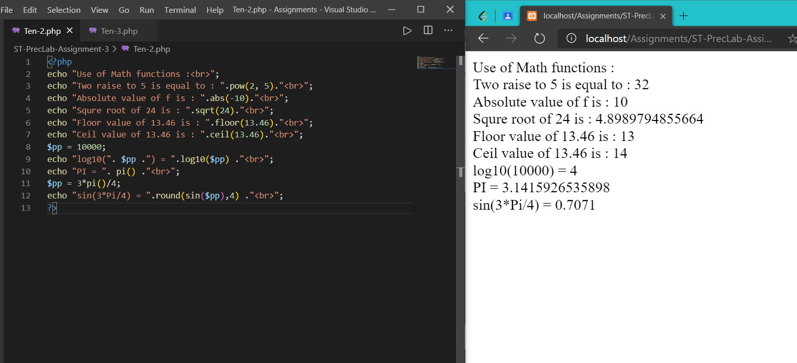

c-> Date and Time Functions

<?php

echo "<br><br>Date and Time function usage :<br>";

$d=date("d/m/y");

echo "Today's date is :". $d."<br>";

echo "Time at present is :".date("h:i:s")."<br>";

echo "To get the current Date : getDate()= ";

print_r(getdate());

echo "<br>";

$date1 = date_create("01-01-2020");

$date2 = date_create();

$interval = date_diff($date1, $date2);

echo "Differnce between 01-01-2020 and Today\'s date " ;

print($interval->format('%Y years %m months %d days'));

echo '<br>';

?>

